TRUNG TÂM CHỨNG NHẬN SẢN PHẨM NÔNG NGHIỆP SẠCH GREENCERT

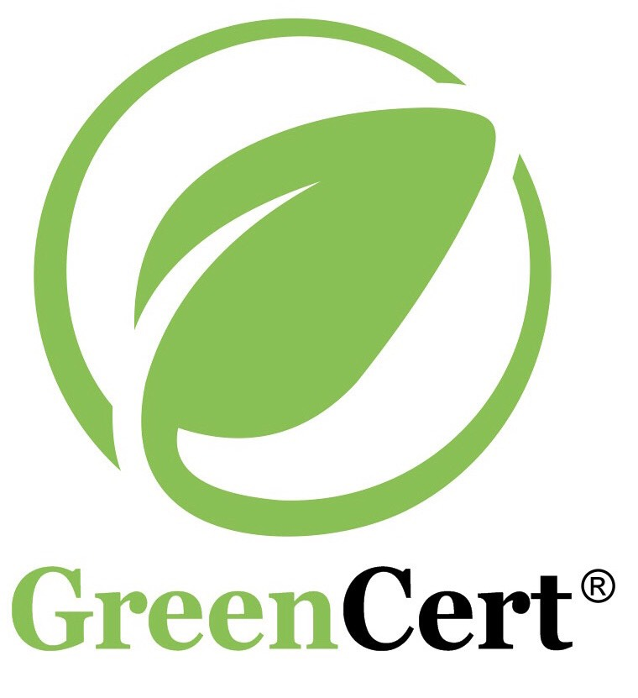
ĐĂNG KÝ CHỨNG NHẬN
HỆ THỐNG QUẢN LÝ ATTP THEO ISO 22000 hoặc HACCP/GMP

I. THÔNG TIN ĐĂNG KÝ

Tên tổ chức (khách hàng) | …………………………………………………………………..  …………………………………………………………………..
Địa chỉ trụ sở (theo đăng ký kinh doanh): | …………………………………………………………………..  …………………………………………………………………..
Địa chỉ sản xuất/  Cung cấp dịch vụ | …………………………………………………………………..  …………………………………………………………………..
Người liên hệ: | Họ & tên: …………….…….………Chức vụ: ………………………  Điện thoại: ………………..…….…Email: ………………………….
Tiêu chuẩn đăng ký chứng nhận | - ISO 22000:2018 hoặc HACCP (TCVN 5603:2018)/  - GMP (TCVN 5603:2018 – không áp dụng phụ lục)/
Loại hình đăng ký chứng nhận | Đánh giá chứng nhận lần đầu; Đánh giá chứng nhận lại  Đánh giá chứng nhận mở rộng; Đánh giá chuyển đổi
Tổng số nhân viên:
Số công đoạn trong dây chuyền sản xuất: | (Ví dụ: 5 công đoạn sản xuất (kiểm tra nguyên liệu – cân định lượng - phối trộn – đóng gói cấp 1 – đóng gói cấp 2)
Số vị trí làm việc tại doanh nghiệp: | (Ví dụ: 8 vị trí làm việc (mua hàng - thủ kho – kinh doanh – hành chính nhân sự - bảo trì – cơ điện – nhân viên KCS/QC – nhân viên QA )
Hệ thống quản lý của quý khách hàng tự xây dựng hay được tư vấn? | Tự xây dựng  Thuê bên đơn vị tư vấn xây dựng  Tên tổ chức tư vấn: ……………………………………..  Tên chuyên gia tư vấn: …………………………………..
Quý khách hàng đã áp dụng hệ thống quản lý theo ISO hoặc tương đương nào ? | Không:  Có - Nếu có thì nêu cụ thể theo Tiêu chuẩn nào ?:  …………………………………………….……..…  Do Tổ chức nào chứng nhận ?: …………………………………  ………………………………………………………...…………  Còn hiệu lực đến ngày :………………………………………….
Thời gian đề nghị đánh giá (điền ngày cụ thể nếu khách hàng có yêu cầu) | 1. Đánh giá sơ bộ: Ngày……..tháng …….năm ……  2. Đánh giá chính thức: Ngày……..tháng …….năm ……

II. PHẠM VI ĐĂNG KÝ CHỨNG NHẬN
TT | Sản phẩm hoặc dịch vụ | Mã số kế hoạch kiểm soát mối nguy (OPRP/HACCP) | Số dây chuyền chế biến

III. CÁC HỒ SƠ, TÀI LIỆU CẦN GỬI KÈM THEO ĐĂNG KÝ CHỨNG NHẬN NÀY
- Bản photocopy/bản chụp/bản scan Giấy đăng ký kinh doanh;
- Bản photocopy/bản chụp/bản scan/ Bản word, pdf của Sổ tay an toàn thực phẩm hoặc sổ tay hệ thống quản lý hoặc tài liệu tương đương mô tả phạm vi áp dụng của hệ thống quản lý an toàn thực phẩm.
- Bản photocopy/bản chụp/bản scan/Bản word, pdf của tài liệu mô tả về vai trò, trách nhiệm quyền hạn của các phòng ban trong doanh nghiệp.
- Bản photocopy/bản chụp/bản scan/Bản word, pdf của Danh mục liệt kê các tài liệu/quy trình áp dụng theo ISO, theo hệ thống quản lý tại doanh nghiệp.
Ghi chú: Các tài liệu nêu trên có thể gửi qua email/Zalo hoặc gửi chuyển phát kèm cùng hợp đồng và đăng ký chứng nhận.
Chúng tôi, tổ chức đăng ký chứng nhận, cam đoan các thông tin trên là đúng sự thật; cam kết tuân thủ mọi quy định trong Quy định về chứng nhận hệ thống quản lý của GreenCert cũng như các quy định liên quan khác của GreenCert được đăng tải trên trang Website: http://greencert.com.vn / và đảm bảo mọi điều kiện để tổ chức chứng nhận thực hiện việc đánh giá chứng nhận theo các qui định hiện hành.
………., Ngày……..tháng ……. năm…….
ĐẠI DIỆN KHÁCH HÀNG
(Ký, ghi rõ họ tên, đóng dấu)

PHẦN DÀNH CHO TRUNG TÂM CHỨNG NHẬN GREENCERT:
Mã số khách hàng: | Nace Code: |  | Cấp độ:   Cao;  Trung bình;  Thấp;
Đủ điều kiện:  Đủ;  Không đủ
Phê duyệt của Chuyên gia  (Chỉ áp dụng trong trường hợp nhân viên Phòng Tổng hợp chưa đáp ứng năng lực) |  | Phê duyệt của Phòng Tổng hợp:

